Barevné počítání
Spočítej příklad a vybarvi políčko v obrázku podle jeho výsledku:

1 = žlutá, 2 = oranžová, 3 = modrá, 4 = růžová, 5 = červená, 6 = zelená, 7 = hnědá

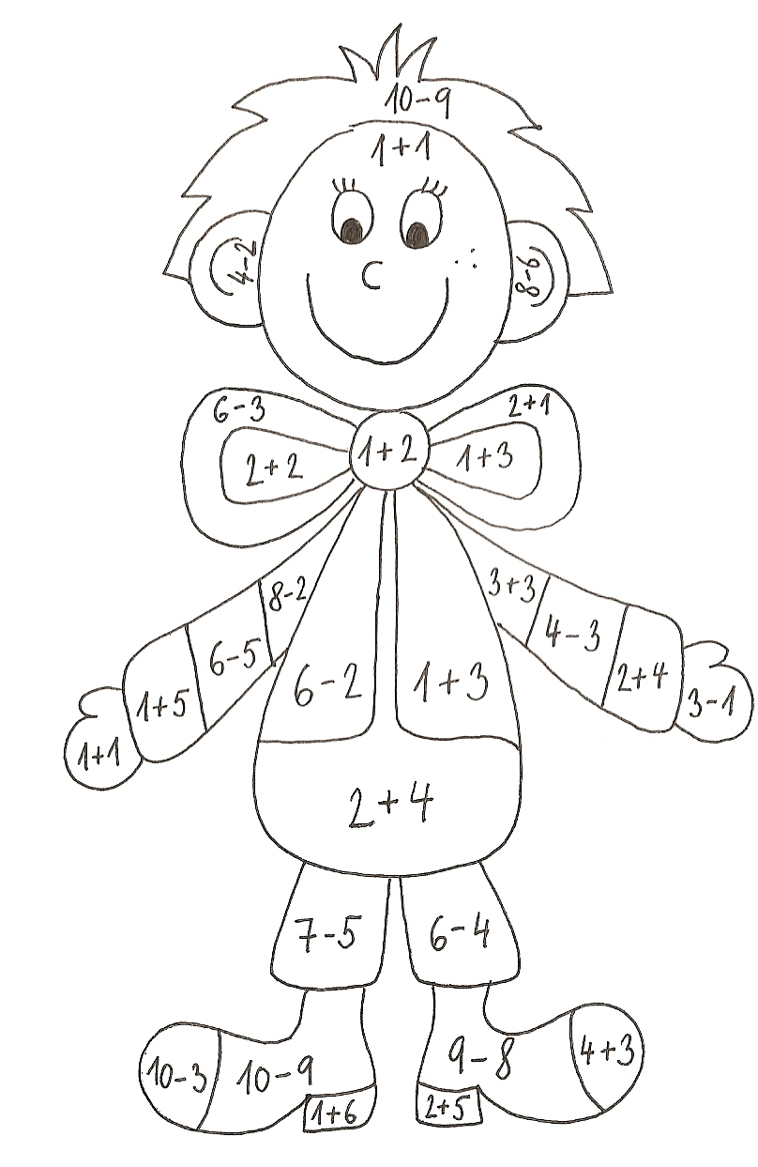
1

2
3

4

5
6

7

Autor © Magnalena Málková

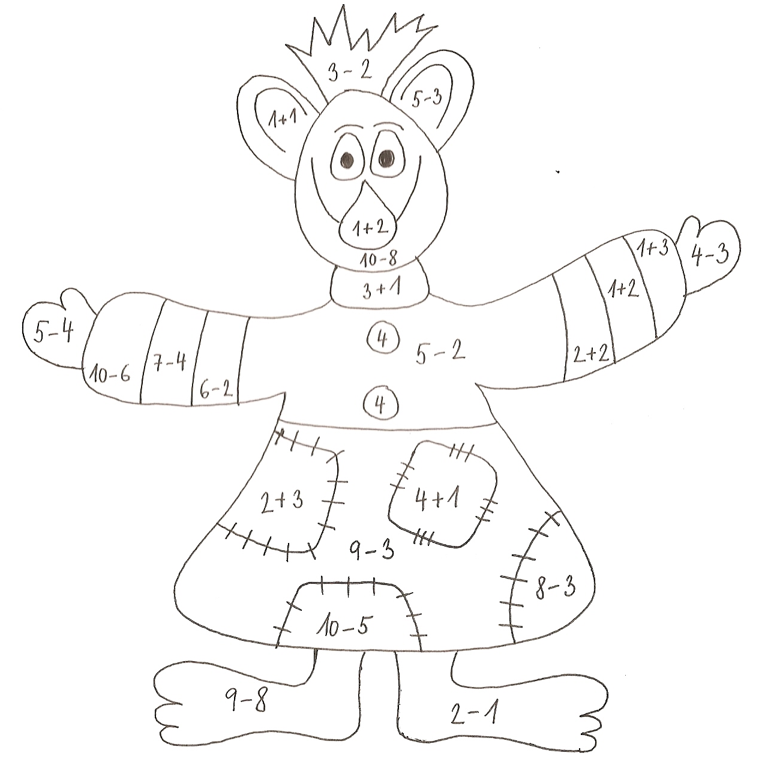
1 = zelená, 2 = žlutá, 3 = červená, 4 = modrá, 5 = růžová, 6 = hnědá
4

Autor © Magnalena Málková
1
2
3
5
6
Víš, jak se tohle strašidlo jmenuje? Zjistíš to velmi snadno. Vypočítej příklady v tabulce a najdi podle výsledku správné písmenko.

2 + 4 | 1 + 1 | 6 – 5 | 6 – 3 | 1 + 9 | 1 + 3

A = 10, E = 2, J = 1, K = 3, M = 7, O = 5, L = 4, S = 8, H = 6, T = 9, I = 0, P = 7

1 = žlutá, 2 = oranžová, 3 = červená, 4 = modrá, 5 = zelená
4
1
2
3
5

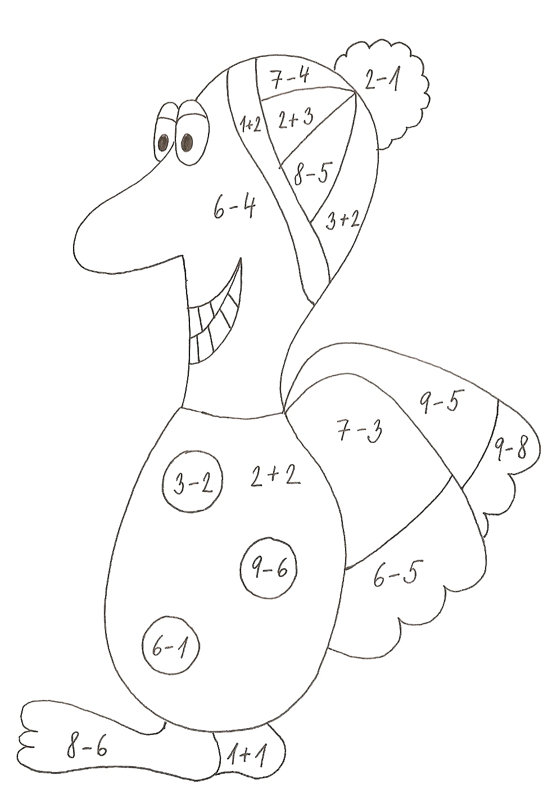

Autor © Magnalena Málková

